МАУДО «ДВОРЕЦ ТВОРЧЕСТВА ДЕТЕЙ И МОЛОДЕЖИ»
СТУДИЯ СОВРЕМЕННОГО ПРАЗДНИКА «ПОЗИТИВ»

Методическая разработка
«Учитесь делать чудеса.»
(в помощь педагогу-организатору)

Авторы:
Рыжикова Л.В.
Рашитова О.М.
Климкина Л.Ю.

Оренбург 2021
СОДЕРЖАНИЕ
Пояснительная записка ………………………..………………………………………...…
Тематическая разработка «Занимательные уроки с Барбоскиными»……………………
Идейно-тематическое содержание сценария …………………………………......
План театрализованного представления………………………………….…….…
Характеристика действующих лиц …………………………………………..……
Действенное содержание сценария………………………………………..………
Приложение №1 (игры с описанием)…………...…………...………………….....
Приемы активизации зрителей…………………………………………..………...
Приложение №2 (монтажный лист)………………………………..……………...
План подготовки театрализованного представления………………………..…...
Приложение №2 (эскизы костюмов) ……………………………………….....…

Пояснительная записка.
Праздник – многогранное социальное явление, отражающее исторические, экономические и художественные ценности народа.
Важность и необходимость праздников в жизни любого народа доказана той ролью, которая отводилась им на протяжении всей истории. Они сопровождали наиболее значимые, существенные моменты и периоды жизни человека, семьи, народа, государства.
Праздники несут большую эмоциональную и воспитательную нагрузки, способствуют сближению и единению людей на основе их духовных, эстетических и творческих интересов, определяют моральные и нравственные настрои. Многофункциональность праздника способствует духовному развитию человека, формированию личности.
По словам В.И. Даля, праздновать – значит «провожать такой день торжественно, с житейскими обрядами во славу или в память событию».
Праздника ждут все люди, независимо от пола, возраста, национальности, мировоззрения или вероисповедания. Вряд ли найдется человек, который хотя бы раз не испытывал так называемое «чувство праздника», у которого никогда не было «праздничного настроения».
Организация детских праздников - не простое занятие. При разработке и воплощении в жизнь сценария педагоги-организаторы стремятся превратить каждый праздник в запоминающееся театрализованное шоу. В организации праздников педагоги используют широкий спектр выразительных средств, таких как: декорации, реквизит, световое оформление, музыкальное сопровождение, цветовой спектр и, конечно же, живое слово.
И не секрет, что у каждого педагога есть своя методическая копилка, материал которой используется в разработке собственных творческих работ. В каждой из них существует свой сценарий, содержание, цель и задачи, которые дают возможность погрузиться в непредсказуемый, сказочный мир с его образами, спорными ситуациями, неразрешимыми проблемами, которые находят отражение в реальной действительности.
В современном мире дети зачастую обучаются и воспитываются в игровой форме. Подобная форма позволяет в непринуждённой игровой обстановке решать воспитательные и образовательные задачи. Ведь именно игра поистине является универсальной формой детского развития.

МЕТОДИЧЕСКИЕ РЕКОМЕНДАЦИИ О РАСШИРЕНИИ ДЕЯТЕЛЬНОСТИ ДЕТСКИХ И МОЛОДЕЖНЫХ ОБЪЕДИНЕНИЙ В ОБРАЗОВАТЕЛЬНЫХ УЧРЕЖДЕНИЯХ
Актуальность выработки новых подходов, определение принципиальных направлений, взаимодействия органов образования и детских, молодежных общественных объединений в образовательных учреждениях обосновывается необходимостью формирования позитивного социального опыта растущего человека третьего тысячелетия, его гражданского становления.
Современные детские и молодежные общественные объединения выступают как особый социальный институт, решающий специфические задачи самостоятельными приемами и методами.
Если в школе, как важнейшем социальном институте, закладывается фундамент мировоззренческих позиций подрастающего человека, то в детском или молодежном объединении он реализует свой индивидуальный творческий и лидерский потенциал в пространстве сегодняшней жизни, строя ее исходя из личных интересов и общественных потребностей, часто отличающихся от интересов взрослых, заботящихся о его будущем.
Гармонизация взаимодействия детей и взрослых на основе совместной общественной деятельности – путь конструктивного диалога разных поколений, имеющих свой опыт индивидуальных и коллективных отношений. Общественный характер объединения детей и молодежи определяет возможность естественного сочетания социальных потребностей ребенка с возможностями образовательных учреждений.
Развитие взаимодействия с детскими и молодежными общественными объединениями по вопросам обучения и воспитания детей и учащихся молодежи – одно из условий повышения эффективности практики образовательных учреждений разного типа. При этом необходимо учитывать специфические особенности национальной, культурно-этнографической, социальной среды, губительность единообразия, монополизма, массового охвата детей и молодежи без учета интересов и потребностей.

Занимательные уроки с Барбоскиными
Сценарий театрализованной - игровой программы
(для детей среднего школьного возраста)

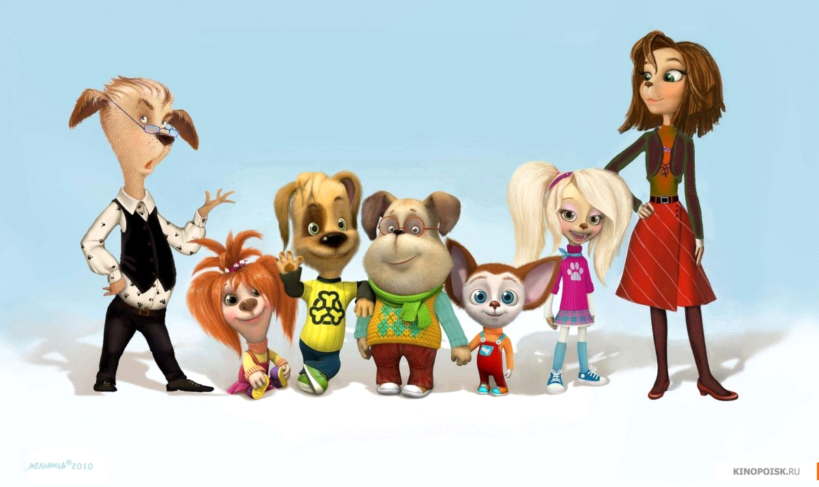

… я понял одну простую истину; она состоит в том,
чтобы. делать чудеса своими руками.
А. Грин.

Проведение выпускного в начальной школе — это школа — позади, школа — впереди. Какой уж тут праздник? Но ведь дети уже успели понять, что учиться бывает интересно и весело. Они уже знают цену эрудиции и уму, а интеллектуальные развлечения для них чуть потеснили подвижные игры и бурные шалости. Запомним этот момент и отправимся дальше — и там учеба будет нешуточной. Детские праздники в школе, которые мы организуем, всегда яркие и веселые. Организованный нами выпускной для детей подарит младшим школьникам по-настоящему незабываемые впечатления.
Выпускной начальной школы 4 класс — это своего рода переход на другой уровень, более взрослый, как генеральная репетиция перед главным выпускным вечером.
Организация выпускного вечера и проведение праздников в школе — дело непростое, и мы всегда относимся к ним с особым вниманием. Ведь нужно учитывать интересы не одного ребенка, а целого класса — они все являются виновниками торжества в этот день. Также нужно не забыть про пожелания волнительных мамочек и заботливых учителей.
Мы проводим разные детские праздники в школе, но выпускные являются одними из наших самых любимых школьных мероприятий. Именно поэтому я решила написать сценарий именно для выпускного вечера средней школы.
Данный сценарий дает возможность погрузиться в, непредсказуемый, мультипликационный мир с его образами, спорными ситуациями, неразрешимыми проблемами, которые находят отражение в реальной действительности.
Цель сценария: продлить ощущение детства в процессе праздника перехода из детской жизни во взрослую.
Данный выпускной праздник способствует:
- расширять кругозор детей перед богатым и удивительным миром игры;
- воспитывать доброжелательное отношение друг к другу;
- активизировать детей в игровых моментах праздника;

Идейно-тематическое содержание сценария.
Тема: Очень многим учеба навевает скуку. Но при правильном подходе – это очень интересное и увлекательное занятие.
Выпускной из начальной школы весьма значимое событие в жизни многих детей, и ничто, особенно плохие оценки не должны омрачить этот праздник.
Идея: в предверии выпускных праздников учащиеся сталкиваются с таким испытанием, как экзамены. И только тщательная подготовка и вера и поддержка близких помогает справиться с этим испытанием.
Ребенок видит мир, таким, каким его рисуют взрослые, но рано или поздно он сталкивается с реальностью, и каждая такая встреча с агрессией, ложью, непониманием мира, становиться ступенькой на пути его взросления.
Жанр: театрализованная игровая программа
Конфликт: из-за плохой успеваемости Дружка Барбоскина все его братья и сестры могут лишиться поездки в Гав-виль(сопачий парк аттракционов). Поэтому на протяжении всего мероприятия Лиза,Роза,Гена и Малыш Барбоскины вместе с ребятами помогают Дружку исправить его оценки.

Действенное содержание сценария.
Сверхзадача представления: Пробудить в детях интерес к обучению и показать им важность хорошей успеваемости.
Сквозное действие: Внутреннее противоборство героя, его лени и желания хорошо учиться.

Эпизодное построение:
1 эпизод – Давайте веселиться.
Родители братьев и сестер Барбоскиных уезжают на выходные. Дружок, видя неограниченную свободу действий побуждает братьев и сестер веселиться в отсутствии родителей. Но те хотят спать и, даже активная зарядка не может побороть сон. Только Малыш готов играть и веселиться вместе со старшим братом, но тот желает чтоб проснулись все, ведь играть со сверстниками намного веселее, чем с младшим братом. Тогда Малыш обещает Дружку «стать взрослым» и ищет необходимые для этого атрибуты.
2 эпизод – Мой брат такой неуспевающий
Малыш находит дневник и своими радостными возгласами будит братьев и сестер. Те начинают интересоваться, почему Малыш так громко шумит. Младший Барбоскин хвастается им, что у него есть дневник и теперь он «настоящий взрослый». Но посмотрев оценки в дневнике все с ужасом обнаруживают ужасную успеваемость Дружка. Все думают что в таком случае делать и решают перевоспитать брата.
3 эпизод – Экзамены на взрослость
Сестры и братья Дружка разыгрывают для него настоящее представление, в котором рассказывают о том, что с плохой успеваемостью он не сможет исполнить свою мечту стать футболистом. Дружок понимает, что Барбоскины нашли его дневник и узнали о плохих оценках. Он соглашается исправляться и улучшить свои знания.
4 эпизод – Неудачный опыт.
Пока Лиза, Роза и Малыш готовят учебную комнату, Дружок уговаривает Гену помочь ему и исправить плохие оценки с помощью химии. Для этого они готовят специальный раствор. Раствор готов, но что-то идет не по плану и вместо того, чтобы исправить оценки Дружок и Гена случайно увеличивают дневник. На шум от неудачного опыта выбегают остальные Барбоскины и решают что так теперь даже легче узнать по каким предметам исправлять оценки, ведь у Дружка ужасный подчерк.
5 эпизод – Обучение не в печаль а в радость.
Первым предметом, по которому нужно исправить оценки является правописание. Ребята вместе с Барбоскиными помогают справиться с этим предметом Дружку, заодно обучая Малыша основам письма. Но Малыш не умеет читать и в этом Дружок помогает ему, заодно исправляя жирую тройку по чтению, о которой ему напоминает Лиза. Так играя и веселясь братья и сестры Барбоскины помогают Дружку узнать что учеба может быть веселой и интересной, а отдыхать можно не только пассивно, но и активно.
6 эпизод – Мечты заветные сбываются
После того, как все оценки исправлены нужно отнести учебники обратно в библиотеку. Дружок остается один, он ответственный за уборку. После уборки Дружок хочет немного отдохнуть и его желание «жить одному» случайно сказанное вслух становится причиной нового плана Лизы, как проучить брата. Дружок после того, как просыпается, обнаруживает, что он остался совсем один. И тут-то происходит разговор с совестью – роль, которой исполняют его же братья и сестры.
7 эпизод – Все хорошо кончается
Дружок понимает свои ошибки и с помощью ребят просит прощения у своих родных. Также он рассказывает, почему важно хорошо учиться. Гена помогает уменьшить дневник как раз к приезду родителей.
План театрализованной - игровой программы «Занимательные уроки с Барбоскиными».
- Выход всех героев
- Выход Дружка
- Все герои просыпаются
- Танец по-показу «Зарядка»
- Все, кроме Дружка и Малыша засыпают
- Дружок уходит
- Малыш ищет дневник
- Все узнают о плохих оценках Дружка
- Представление для Дружка
- Дружок соглашается исправлять оценки
- Игра «Знакомство»
- Попытка исправить оценки с помощью химии
- Игра «Химические элементы»
- Неудачный опыт с элексиром
- Появление большого дневника
- Игра «Урок правописания»
- Игра «Составь предложение»
- Спор Дружка и Лизы
- Танец по-показу
- Игра «Рисование»
- Дружок с Малышом ищут способ быстрого исправления оценок
- «Игра «ребус»
- Выход Розы
- Игра «Математическое болото»
- Выход Гены
- Игра «Экологическая пирамида»
- Дружок остается один
- Игра «Уборка»
- Мечта Дружка
- План «Как проучить Дружка»
- Разговор Дружка и «Совести»
- Игра «Собери торт»
- Появление всех героев
- Обсуждение важности хорошего обучения
- Танец «Финальный»
- Возвращение размеров дневника
- Прощание героев с детьми.
- Финал

Характеристика действующих лиц:
Роза- не является умницей, зато является красавицей. Она высоко себя ценит и уверена в своей привлекательности, очаровании и неотразимости для парней. Для достижения такого результата она умеет хорошо краситься, модно одеваться, бойко кататься на роликах, и даже шить, рисовать, танцевать и многое другое. Перечень ее умений почти бесконечен, как и ее обаяние. Роза «профессиональная» модница, менять наряды очень любит. Уверена, что очень красива и что парни будут падать к ее ногам. При наличии красоты и стремлении быть отличницей, она не глупая и обладает немалым умом. Во время восклицания и других эмоций говорит "Ну ваще!"
Лиза - обладает так называемым «синдромом отличницы» и любит быть первой в любом деле, хотя не всегда ей это удается. Вместе с этим она большая лакомка, часто вредничает и кривляется, но это ей прощается из-за хорошей учебы. Своих членов семьи раздражает мимолетными увлечениями, например, неправильной игрой на скрипке или неприятным гнусавым пением. Родители доверяют ей других щенков, оставляя «старшей» в свое отсутствие, потому что благодаря возрасту она ответственная и сознательнее других сестер и братьев. Разносторонне творческая натура, мечтающая стать певицей, как её кумир — Жанна Киска. Однако, поёт неважно, более того, не выговаривает звук «р». Очень любит сладкое и часто ябедничает.
Дружок - является старшим братом Лизы, Розы, Гены и малыша. Он мечтает сделать карьеру в области футбола, занимается им и очень его любит, но при этом слаб в математике и не любит ее. Щенок нередко огорчает родителей не только оценками в школе, но и легкомысленным поведением. Частенько Дружок совершенно не занимается учебой, просиживает долгое время за компьютерными играми. Но, при этих недостатках, он все равно очень стремится вести себя как взрослый мужчина, быть душой компании и надежным другом.
Гена - стеснительный и довольно скованный при общении с детьми. У него другой круг интересов и цели – получить Нобелевскую премию по физике. И он уверен, что когда-нибудь он ее получит. Гена очень начитан, имеет широкий кругозор и знания, проводит множество физических экспериментов в личной мини-лаборатории, которую он оборудовал в свои 8 лет. Поэтому ему мало интересна ежедневная рутина, дела, и даже детские игры, в которые играют его братья и сестры.
Малыш - вся семья его обожает и многое ему прощает. Несмотря на маленький возраст, он довольно рассудительный и сообразительный щенок, с удовольствием помогает другим. Как все малыши он очень любит все сладкое. Этот персонаж интересен тем, что он совмещает в себе детское поведение и проказы одновременно, и иногда выступает как наиболее умный и рассудительный из всей собачьей семьи. Он не любит и болезненно воспринимает ссоры братьев и сестер, всегда старается помочь им помириться. Когда удивляется, говорит фразу «Ух-ты — пух-ты».

Сценарий театрализованной - игровой программы
«Занимательные уроки с Барбоскиными»

Персонажи:
- Роза
- Лиза
- Дружок
- Гена
- Малыш
Звучит вступление: "Каждый школьник хоть раз в жизни сталкивался с предэкзаменационными трудностями. И эта история не исключение, она может случиться с каждым из нас, но все произошло в необычной семье Барбоскиных."
Музыка «Ты и Я», выбегают все персонажи, танец имитирует подготовку ко сну. Засыпают.
Звучит голос за кадром: «Дети, мы с папой уехали к дедушке. Вернемся вечером. Сильно не шалите. Роза за старшую. (Роза: хорошо)Дружок, готовься к выпускным экзаменам.(Да-да…Конечно)»
Звук захлопывающейся двери.
На сцене по очереди появляются сонные Барбоскины. Первым выбегает Дружок
Дружок: Ура!!! Мама с папой ушли можно веселиться. Всем привет! Тебе привет, тебе привет. Мне совсем не спится! Эй, народ, просыпайтесь! Роза, Лиза, Гена, Малыш!!! Вставайте уже.
Гена: Дружок не мешай, еще пять минуточек поспать.
(Садится на край сцены с подушкой, засыпает)
Роза и Лиза: Дружок не шуми, мы еще спим.
(устраиваются на «диване» с подушками)
Малыш: А что, все еще спят? Я хотел поиграть…
Дружок: Гвоздь мне в кеды. Как вы не поймете? Мама с папой уехали. Значит можно веселиться и делать что хочешь.
Все (Роза,Лиза и Гена): А мы хотим спать….
Дружок: (Малышу)
Это дело поправимо,
Всех сейчас разбудим лихо.
Все подушки заберем.
Утро бодро мы начнем…
Забирает подушки, Малыш
помогает и выстраивает всех строем
Рассчитайтесь по порядку.
Становитесь на зарядку.
Сон прогоним мы с лихвой.
Повторяйте все за мной….
№1.Игра «Зарядка».
Роза: Ну что, доволен, все сделали зарядку.…А теперь еще пять минуточек ….(Зевает) поспать…
Роза, Лиза, гена уходят.
Малыш и Дружок остаются. Дружок грустит.
Дружок: Гвоздь мне в кеды. Получается, даже зарядка не смогла их разбудить.
Малыш: Не грусти Дружок. Я ведь с тобой. Давай во что-нибудь поиграем, например…в грузовик
Дружок: (Отмахиваясь.) Эх Малыш, тебе не понять моей печали, ты еще совсем маленький.
Малыш: А если я буду большим, ты со мной будешь играть? (Дружок кивает). А как стать взрослым?
Дружок: Ну… не знаю. Все взрослые когда-то ходили в школу. Я вот в школу хожу – значит, я взрослый.
Малыш: А что в школу нужно?
Дружок: Для начала, ну хотя бы дневник, тетрадки и карандаши. Но тебя это не скоро ждет. Эх, что я тут сижу болтаю. Надо думать как всех развеселить.
Дружок уходит, Малыш остается один.
Малыш: Я обязательно стану взрослым, и мы будем вместе играть…Вот увидишь. Тетрадки и карандаши у меня есть…А что еще говорил Дружок нужно? Подскажите мне…(ответ детей) Дневник…Где ж его взять? И что это такое? Ребята это дневник?
Начинает искать, что не похоже
на дневник отвергает и ставит
на место, в итоге находит под столом дневник Дружка

Малыш: Ура!!! Ура!!! У меня есть дневник, теперь я взрослый!!!
На его шум выходят все Барбоскины, кроме Дружка.
Роза: Что за шум? Ну никак не поспать…
Лиза: Малыш? Ты чего так расшумелся? Разбудил опять всех нас…
Гена: Малыш, ты разве не знаешь, что шум мешает здоровому сну?
Поправляет очки на носу
Малыш: Я теперь взрослый, у меня есть Д-НЕ-В-НИ-К!!!
Поднимает вверх руку с дневником
Лиза: Вот это да. А покажи, какие у тебя в нем оценки.
Все: Покажи, давай показывай.
Малыш открывает дневник и гордо протягивает
его остальным. Все смотрят и в шоке расступаются.
Гена: Какой ужас…
Лиза: Настоящий кошмар…
Роза: Да ведь это дневник Дружка! И в нем сплошные двойки…
Лиза: Надо срочно рассказать маме с папой.
Роза: Ни в коем случае…Ведь если они узнают об этом, то Дружок не сможет поехать с нами в Гав-виль.
Гена: Это печально, мой брат и такой неуспевающий…
Лиза: Двоечник он, вот я ему…
Гена: Здесь физическая сила не поможет
Малыш: А как нам помочь Дружку? Ведь с плохими оценками он ненастоящий взрослый
Гена: Перевоспитать его действительно необходимо.
Задумался
Гена: А что, если методом тонкого воздействия вызвать у Дружка эмоциональный отклик и желание лучше учиться?
Роза: Так как я главная, предлагаю основать Пункт помощи Дружку. Вперед, мои верные товарищи!
Все строятся, маршируют и под музыку уходят за кулисы,
выходит Дружок с тарелкой еды, садится на диван и жует.
Выходит Роза.
Роза: Привет. Ты экзамены на взрослость сдавать будешь?
Дружок: Чего?
Роза: Ты что? Не слышал про несчастных ненастоящих взрослых? Из-за плохих оценок и недостатка знаний настоящие взрослые на грани исчезновения. И мы все решили сдавать « Экзамены на взрослость».
Дружок: Мне это снится? Или ты на самом деле бредишь?
Роза: Не хочешь, как хочешь. Наши все сдали. Просто кто-то будет настоящим взрослым, а кто-то так и останется младшеклассником…
Роза уходит. Приходит Гена.
И роза с барабаном…
Гена: Дружок. Тебе повезло… Потому - что ты попал на представление, которое изменит всю твою жизнь…Сегодня ты увидишь историю одного дня несчастного ненастоящего взрослого.
Дружок: Опять вы про этих взрослых…
Пытается встать и уйти
Гена: Погоди Дружок, это история не только про взрослых, но и про футбол.
Дружок: Про футбол? Ну тогда ладно…
Гена Рассказывает историю,
а Лиза и Малыш показывают.
Гена: В один солнечный день, один младшеклассник решил записаться в футбольную команду.
Дружок: Команда – это хорошо..
Гена: Сначала он пошел к директору футбольной команды, тот попросил его показать дневник. И когда директор увидел в дневнике младшеклассника одни двойки, то понял, что тот не сдал экзамены на взрослость, и не сможет стать настоящим взрослым пятиклассником. А в команде играют только одни хорошисты. И так младшеклассника не приняли в футбольную команду.
Дружок: Хм, а младшеклассник не мог хорошо учиться
Гена: Нет, он всегда плохо учился. А учился бы хорошо…
Показывает Дружку его дневник.
Дружок все понимает.
Дружок: Гвоздь мне в кеды…Я кажется понял… Если я не сдам экзамены, то не смогу стать знаменитым футболистом…Ребята, Геночка. Помогите мне исправить мои двойки.
Роза:Ну наконец – то. Я думала не догадаешься.
Лиза: С превеликим удовольствием. Да и друзья наши (показывает на детей) тебе в этом помогут. Ведь они скоро станут НАСТОЯЩИМИ ВЗРОСЛЫМИ СТАРШЕКЛАССНИКАМИ.
Дружок: Вот здорово!!! Спасибо вам, друзья…
Смахивает невидимую слезу.
Роза: Вы мальчики, познакомьтесь с нашими помощниками, а мы с Лизой подготовим учебную комнату.
Роза и Лиза уходят за кулисы. Кулисы
закрываются для смены декораций.

№2. Игра «Знакомство».
Гена: Что-то долго они готовят учебную комнату. Малыш, проверь, все ли готово?
Малыш уходит.
Дружок: Учебную комнату…эх, что-то я себя переоценил, или вас недооценил. Гена, слушай. Ведь ты такой умный. Помоги мне исправить двойки. Твоя химия все может…
Гена: Ну не знаю, что на это скажут Роза и Лиза?
Дружок: А, а они ничего не узнают. Мы скажем, что ты позанимался со мной и я стал умным и справил все плохие оценки…Ну Геночка, ну умненький наш, Ты Эйнштейн нашего века…ну чего тебе стоит. А со следующего года я стану лучше учиться, слово Барбоскина!
Гена: Ну хорошо, только девчонкам ни слова. Если оценки написаны ручкой, то исправить нам их поможет...поможет...Ребята, вот скажите, чем можно исправить ошибку или вывести чернильную кляксу? (Дети отвечают: ластик, замазка, кто ответил правильно тот выходит)
№3. Игра «Химические элементы».

Дружок: Ну, что получилось?
Гена: Не знаю…надо проверить. Давай дневник.
Дружок протягивает Гене, Дневник.
Гена наклоняет над ним колбочку,
делая вид, что выливает жидкость.
Звучит громкий хлопок. Свет моргает.
Открываются кулисы, там большой
дневник – задник. Гена и Дружок
кричат от страха. На их крик прибегаю
Лиза, Роза и Малыш. Роза и Лиза
не видят дневник и ругают Гену и
Дружка. Малыш замечает дневник.

Роза: Ну ваще! Чего раскричались?
Лиза: Мы еще не все учебники собрали…
Малыш: Ух-ты, пух-ты! Вот это дневничище…
Роза и Лиза замечают дневник
и от удивления роняют учебники на пол.

Роза: ч..что это такое?
Лиза: Вы что натворили?
Гена собирает книги и
объясняет ситуацию девочкам.
Гена: Это всего лишь побочный результат научного опыта, который доказывает нам, что плохие оценки никакая химия не в силах исправить. Но тем не менее теперь нам будет легче разобраться с ужасным подчерком Дружка и узнать, по каким именно предметам следует его подтянуть.
Лиза: Да разве возможно разобрать эти каракули? Ужасный подчерк.
Дружок: Что вы к моему подчерку прицепились?
Малыш: Очень даже красивые завитушки…
Роза: Вот с подчерка, пожалуй, и начнем. Итак, урок правописания.
№4. Игра «Урок правописания».

Роза: Ну вот, теперь ты пишешь намного лучше и разборчивее.
Малыш: И я, и я тоже научился писать некоторые буквы. Только, что здесь написано, никак прочитать не могу.
Дружок: Но ведь все очень просто, составляешь буквы в слово и читаешь. Элементарное чтение.
Малыш: А научи меня читать?
Лиза: Точно, и заодно сам повтори этот предмет. У тебя как раз по чтению такая ЖИРНЕНЬКАЯ тройка!
Дружок: А вот возьму и научу!

№5. Игра «Составь слово».

Дружок: Ну, все! Я устал, надо отдохнуть. Пойду, поиграю в компьютер.
Малыш: И я с тобой.
Гена: Дружок, ты что, собираешься непродуктивно растрачивать свои силы на глупые и бесполезные игры? Твои глаза от постоянного напряжения устанут и тебе захочется спать, тогда ты точно не сможешь исправить свои оценки.
Дружок: А разве есть другие способы отдыха?
Гена: Их множество, просто такие обыватели как ты довольствуются лишь их малым количеством, и не всегда этот отдых идет на пользу. Я вот когда устаю, то читаю какую-либо книгу.
Лиза: А я включаю музыку и немного танцую. И во время танца я словно заряжаюсь энергией.
Дружок: Глупости это. Танцы всякие…
Лиза: Не веришь? А давай поспорим, что после моего танца ты будешь бодрым и активным?
Дружок: Спорим…
№6.Танец по показу.

Дружок: Лизка, ты была права, я как никогда бодр и активен. Мне кажется, что я сейчас готов горы свернуть.
Лиза: не надо ничего сворачивать. У тебя еще не все уроки выучены. Двоечник!
Дружок: А вот и неправда! У меня есть пятерки и четверки…
Лиза: Да-ну? И по какому же предмету? По вредничеству или лодырничеству?
Дружок что-то еле слышно шепчет…
Лиза: Что? Говори громче. Я тебя не слышу.
Дружок громко
Дружок: По рисованию.
Лиза: Да в тебе видимо, скрыт художник? Ну нарисуй мне тогда картину. Я повешу ее у себя в комнате.
№7. Игра «Рисование».
Лиза: Дружок, а у тебя есть талант. Пойду, повешу картину к себе, а ты здесь не лодырничай и подумай, как исправить оставшиеся двойки-тройки
Лиза уходит, остается Дружок.
Дружок: Легко говорить не лодырничай. Так, что же мы исправили надо посчитать… Ребята давайте вместе вспомним, какие предметы нам уже удалось исправить. Правописание, русский язык, повторили рисование. Ой, а впереди еще столько предметов! Интересно, а существует ли способ быстро исправить оценки…например тест какой-либо? Надо посмотреть в интернете…Малыш, принеси мне ноутбук.
Малыш выносит Дружку ноутбук.
Малыш: Дружок, а зачем тебе ноутбук?
Дружок: Сейчас все узнаешь…
Дружок открывает ноутбук,
но не может вспомнить пароль.
При неудачной попытке звучит звук ошибки ввода

Дружок: Так-так, введите пароль…ага, сейчас. Не подходит. А так… тоже не тот… Ну вот пароль забыл.
Малыш: А подсказки нет никакой?
Дружок: Малыш, точно. Подсказка есть. Но она зашифрована. Надо разгадать, что в ней скрыто.
№8. Игра «Ребус».

Дружок: Любимое лакомство? Как же я мог забыть? Кость…Малыш, сейчас все сделаем!

Вводит пароль, звук входа
в систему. Сидят с Малышом, ищут тест.

Дружок: Так, тест на улучшение знаний по всем предметам…Поиск…
Малыш: ого сколько вариантов…
Дружок: Попробуем вот этот.

Дружок: Отлично. Итак столько баллов в итоге?
Малыш: Не знаю… Я считать не умею.

Выходит Роза.

Роза: А что это вы тут делаете?
Дружок: Проходим тест на улучшение всех знаний
Малыш: Ага, тест то мы прошли но не можем сложить все баллы, постоянно сбиваемся со счета…
Дружок: Застряли с этим счетом, как в болоте. Гвоздь мне в кеды…
Роза: Как в болоте говоришь? Так все же достаточно просто…Нужно лишь не запутаться и не увязнуть в математике

№9. Игра «Математическое болото».

Роза: вот видите, ничего сложного. Ну вот дружок, оценку по математике ты тоже исправил.
Малыш: Ого, остался лишь один предмет!
Дружок: Ура!!! Что там?
Малыш: Ок..ру..жа…ю..щий мир…Окружающий мир!
Дружок: Ой, ёй…Гвоздь мне в кеды…С ним самая трудность
Роза: А вот не отвлекался бы на уроках, не было б никаких трудностей!
Дружок: в том-то и дело, что не отвлекаюсь, но все равно не могу ничего понять, эти всякие микробы и т.д., пирамиды…
Роза: Пирамиды? Это же к географии относится, но вы ее еще не изучаете.
В это время выходит Гена, но
никто его не замечает. Гена
внимательно слушает
их разговор и потом вмешивается

Гена: Как я понимаю…
Все пугаются…

Гена: Как я понимаю Дружок ведет речь вовсе не о египетских пирамидах. А про Экологическую пирамиду, которая подразумевает под собой графические изображения соотношения между продуцентами и консументами всех уровней
Дружок: Про экологические…
Роза: Что? Гена, а попроще можешь объяснить?

Гена: Проще…Ребята, поможете мне наглядно объяснить Дружку и Розе, что такое экологическая пирамида?

№10. Игра «Экологическая пирамида».

Дружок: Вот спасибо вам ребята. Все оказалось не так сложно, как я думал.
Гена: Дружок, все на самом деле проще, чем тебе кажется. И уроки не такие уж и сложные, нужно лишь немного усердия, усидчивости и желания учиться.
Роза: Конечно, все это замечательно. Но нужно отнести учебники обратно в библиотеку. Гена, Малыш, помогите мне. А ты Дружок наведи порядок здесь…
Роза, Гена и Малыш берут книги
и уходят. Дружок остается один.

Дружок: Хм, приберись… И так уже устал от учебы, а тут еще убираться… …Хотя…(смотрит на детей) У меня же есть помощники, вместе мы в два счета управимся. Ребята, помогите мне убрать мусор, а остальное так и быть, сам уберу.

№11. Игра «Уборка».

Начинает понемногу убирать мусор,
но это быстро ему надоедает,
он начинает отвлекаться. Задумывается
и мечтает об одиночестве.
А Лиза все подслушала и когда
дружок уснул, рассказывает все
остальным и они придумывают план.

Дружок: Как я устал от всех этих уборок и правил, вот жил бы один, без школы и домашних заданий, другой ерунды. Днями напролет делал бы все, что захотел…
Засыпает, выходит Лиза и зовет всех.
Лиза: Слышали? Дружок то наш устал от нас. Один хочет жить.
Роза: Ну ваще. Он же тогда совсем от рук отобьется…
Гена: Точно, мало того что учиться не будет, так еще и устроит бардак вселенского масштаба.
Малыш: Зато можно будет есть одни сладости…
Лиза: Тебе лишь бы сладости… Надо проучить Дружка. Пусть поймет, что одному ему лучше не будет.
Малыш: Но он же расстроиться
Роза: Зато поймет, что мы ему тоже нужны.
Уходят за кулисы. Дружок просыпается.
Дружок: Эх, видимо так устал с этой уборкой, что уснул.
Сметает со стола в корзину бумажки
Дружок: Ну, вот и все. Вроде чисто. Эй, народ! Я убрался! Идемте дальше учиться…. Хм, наверное, не слышат. Ау!!! Ребята, вы где? Вы что оглохли там?
Ищет остальных за кулисами, но никого не находит.
Дружок: Странно. Как ветром сдуло. Уйти они не могли, ключи то от дома у мамы и папы.…В прятки решили поиграть? Нет,… Генка прятки не любит, у него клаустрофобия. Ого! Неужели мое желание сбылось и я теперь один? Ура! Можно делать все, что угодно. Например, попрыгать на диване или допоздна играть в приставку. Или… Нет так не интересно. Одному очень скучно. Даже в мяч играть намного интереснее с кем либо. Что же произошло. Куда все делись. Мне могли же они сквозь Землю провалиться? А если и в правду, вдруг мое желание сбылось, и я один остался?
Голос за кадром. Голос Гены
Голос: Дружок ты прав твое желание сбылось и теперь ты совсем-совсем один.
Дружок: Ой, кто это? Кажется,… кажется, мне что-то послышалось… Гена, это ты?
Голос: Нет, Дружок это я - твоя совесть!!!
Переходит на мистический шепот.
Дружок: Моя кто?
Голос: Совесть, ну я отвечаю за то, чтоб ты был способен осуществлять моральный контроль и нравственную самооценку, короче твой внутренний голос, который тебе помогает
Дружок: И где ж ты была, когда я желание, чтоб все исчезли, загадывал?
Голос: Спала, так давай не отвлекайся, нам надо придумать, как тебе помочь
Дружок: И что мне теперь делать?
Голос: Теперь тебе придется быть самостоятельным и все делать самому
Дружок: Прям все?
Голос: Прям все.…И стирать, и убирать, и готовить
Дружок: Но я, же один не справлюсь.
Голос: Но теперь тебе никто не поможет, ты теперь один. Сам по себе, как ты и мечтал.
Дружок: Но ведь я хотел совсем не этого. А можно как-нибудь вернуть всё обратно? Чтоб Лизка и Роза, Гена и Малыш, чтоб все вернулись обратно?
Голос: Не знаю, скорее всего, это возможно. Но тебе придется попросить прощения у всех и исправить не только свои оценки, но и свое поведение.
Дружок: Ох, как все это сложно
Голос: Да, нелегко. Но я думаю, ты справишься,…я подсказал, что тебе делать, а остальное за тобой…
Дружок: Спасибо Совесть….
Задумался
Дружок: Что же мне сделать, чтоб меня все простили? Простого «Простите» тут не хватит. Надо сделать что-то грандиозное? Ребята, а что вы делаете когда хотите попросить прощения?
Прослушивает пару вариантов.
Дружок: Точно, придумал! Нужно для всех испечь торт. Уж его-то все любят и меня быстро простят.
№12. Игра « Собери торт».

Из-за кулис постепенно начинают появляться все герои.

Лиза: МММ, чем это так вкусно пахнет?
Гена: Дружок… А что это такое на столе?
Роза: Вот это да, это же торт! Малыш, смотри, Дружок торт испек.
Малыш: Вот это да!!! Торт, такой красивый. Это ты сам приготовил?
Дружок: Не сам конечно. Мне друзья наши помогали…
Роза: И что ты теперь понял?
Дружок: Я понял, что одному невозможно справиться со всеми трудностями. Что когда ты не один, все быстрее спорится и веселее идет работа.
Лиза: А насчет учебы?
Дружок: И учеба тоже важна, иначе можно остаться неграмотным и дальше учеба не будет идти. Мне так понравилось учиться со всеми с вами, что так и тянет танцевать.
Малыш: Так чего стоишь? Давай танцевать!!!

№13. Танец «Финальный».

После танца герои поздравляют
детей с выпуском, желают отличной учебы.
Тут звучит звук открывающейся двери
и голос мамы «дети, мы вернулись…»

Дружок: Ой, мама с папой вернулись…
Малыш: Ура!!!
Лиза: Ура, то ура! Но что делать с вот этим?
Показывает на дневник. Все в шоке…
Роза: Не показывать же его маме и папе.
Гена: Спокойно, не волнуйтесь. У меня было время и я создал уменьшающий раствор. Все в порядке…
Капает жидкость на дневник. Свето-музыка.
Большой дневник убирается, остается маленький.
Дружок подбирает его.

Дружок: Фух, все вернулось на свое место. Только давайте родителям ничего не будем говорить?
Все: Хорошо. Договорились.
Уходят за кулисы с криками «Мама, папа…вы так быстро вернулись…»

Приложение №1. Используемые игры с описанием.
- Танец по показу «Зарядка».
Условия: все ребята повторяют движения за героем.
- Игра «Давайте знакомиться».
Реквизит: мяч
Условия: герой читает четверостишие, дети выполняют по команде задание. Как только ребенок ловит мяч, ему нужно «пролаять» свое имя.
Раз, два, три, четыре, пять
Будем имя называть!
Мяч скорее мой поймай-
Имя нам свое пролай.
- Игра «Химические элементы»
Реквизит: большие перчатки из поролона, пустые бочонки, поднос на котором кусочки поролона: круглые – желтого цвета, квадратные – синего цвета.
Условия: в данной игре принимают участие две команды по пять человек. ПО команде героя, игрок надевает перчатки, бежит к подносу с «хим.элементами», берет элементы определенного цвета (синего или желтого, у каждой команды свой цвет) и закидывает их в свой бочонок. Так каждый игрок по очереди. Чья команда соберет наибольшее количество элементов, та и побеждает.
- Игра «Урок правописания».
Реквизит: планшеты (2шт), ватманы в клетку 5*7 (2 шт) в клетках буквы, гигантские карандаши (2 шт).
Условия: 2 команды по 3-4 человека выстраиваются друг за другом перед планшетами, на правое плечо им кладется карандаш, по команде героя команды начинают зачеркивать на ватмане буквы, повторяющиеся 3-4 и более раз. Из оставшихся букв командам нужно сложить слово (выпускник).
- Игра «Составь предложение по смыслу».
Реквизит: планшеты с липкой поверхностью – 2шт, слова – 40 шт,.
Условия: играют две команды по 3-4 человека. Напротив каждой команды планшет со словами. По команде героя участникам нужно посовещаться, какие предложения можно составить из этих слов. 2 этап- участники по очереди подбегают к планшету и выставляют слова в нужном порядке. ПО итогу игры получается 2 предложения.
- Танец по показу.
Реквизит: -
Условия: под музыку дети повторяют движения за героями.
- Игра «Собери рисунок».
- Реквизит: Огромные пазлы – 2шт.
Условия: играют две команды по 5 человек. Перед каждой командой лежат кусочки 2х картин. По команде героя каждой команде нужно собрать картину с заданным изображением.
- Игра «Ребус».
Реквизит: ватман с ребусом
Условия: участвуют все дети. Им нужно определить, какая фраза зашифрована в ребусе.
- Игра «Математическое болото».
Реквизит: таблички в форме лап с математическими примерами на каждой(2 комплекта),мягкие цифры от 0 до 9 (2 комплекта), металлические маленькие ведра (2 шт.)
Условия: две команды по 10 человек, перед ними лежат «лапы» с примерами, рядом с командами стоят ведра с мягкими цифрами (это ответы на примеры). По очереди каждый участник берет из ведра цифру, и ищет пример к которому она является ответом. Найдя нужный предмет участник кладет на него сверху цифру и возвращается в команду, тем самым передавая эстафету следующему участнику. Чья правильно решит наибольшее количество примеров, таи побеждает.
- Игра «Экологическая пирамида».
Реквизит: две большие поролоновые пирамиды, каждая из которых состоит из 5ти секций. На каждой секции ракеты изображен рисунок (снизу вверх: микроорганизм, растение, травоядное, хищник, человек)
Условия: 2 команды по 5 человек. Командам нужно собрать пирамиды в определенном порядке. Чья команда точнее и быстрее справится с заданием, та и побеждает. Порядок картин на пирамиде- снизу вверх: микроорганизм, растение, травоядное, хищник, человек.
- Игра «Уборка»
Реквизит: большие кубики лего, мягкие игрушки, 2 маски для глаз
Условия: участвуют 2 человека, на глаза им надевают маски, по команде героев оба участника собирают кубики лего, зрители подсказывают. Кто соберет наибольшее количество кубиков, тот и побеждает.
- Игра «Собери торт».
Реквизит: большие поролоновые куски торта на которых написаны различные качества.
Условия: Герой раздает детям кусочки торта, и когда он называет какое-либо качество, тот у кого находится кусочек с таким словом выходит и кладет свой кусочек на основу для большого, готового торта. Готовый торт главный герой украшает красивой верхушкой.
- Танец по показу «Финальный»
Условия: все дети повторяют движения под музыку за героями

Приемы активизации зрителей.
В данной театрализованной конкурсно–игровой программе активизация зрителей была на протяжении всего мероприятия.
К приемам активизации можно отнести следующее:
- Прием театрализации, то есть использование выразительных средств языка театра.
- Манки (способы вывода зрителей на сценическую площадку), вызывающие на участие в конкурсе:
- творческий (викторины, вопросы). Кроме того, этот прием относится и к вербальному типу активизации;
- механический (передача мяча из рук в руки), физический тип активизации, побуждающий зрителей в зале к движению.
Зрителям выдавался мяч, им необходимо было поймать мяч и крикнуть свое имя
- Игровое действие:
- игры
- игровые ситуации (танцы по показам), вовлекающие в непосредственное участие в сюжете театрализованного представления и разрушающие четвертую стену. Это художественный тип активизации, стимулирующей эмоциональную сферу участников и вызывающей их художественную самодеятельность.
- Аплодисменты зрителей, вызванные психологическим воздействием на них ситуаций, созданных актёрами, что служит созданием единства.
- Апорт - прямое обращение в зал.(прочтение вместе образовавшихся предложений)

План подготовки театрализованного представления.
№ | Наименование мероприятия | Срок исполнения | Ответственный | Примечания
1 | Разработка идеи сценария |  | Рашитова О.М  Рыжикова Л.В.  Климкина Л.Ю.
2 | Разработка сценария |  | Рашитова О.М  Рыжикова Л.В.  Климкина Л.Ю. | Подбор игр
3 | Художественный совет |  | Пономаренко С.В.  (Начальник отдела Студии современного праздника «Позитив» ДТДиМ) | Утверждение сценария
4 | Режиссерско-постановочная работа |  | Рашитова О.М  Рыжикова Л.В.  Климкина Л.Ю.
 | Застольный период |  | Рашитова О.М  Рыжикова Л.В.  Климкина Л.Ю. | Кабинет №17, ДТДиМ
 | Репетиции в выгородке |  | Рашитова О.М  Рыжикова Л.В.  Климкина Л.Ю.  Андреева О.Н.  Лучанинова Т.И. | Актовый зал  ДТДиМ
 | Сводные репетиции |  | Рашитова О.М  Рыжикова Л.В.  Климкина Л.Ю.  Андреева О.Н.  Лучанинова Т.И.. | Кабинет №17, ДТДиМ
 | Прогонные репетиции |  | Рашитова О.М  Рыжикова Л.В.  Климкина Л.Ю.  Андреева О.Н.  Лучанинова Т.И. | Актовый зал  ДТДиМ
 | Технические репетиции |  | Рашитова О.М  Рыжикова Л.В.  Климкина Л.Ю.  Андреева О.Н.  Лучанинова Т.И.
 | Генеральная репетиция |  | Рашитова О.М  Рыжикова Л.В.  Климкина Л.Ю.  Андреева О.Н.  Лучанинова Т.И.
 | Сдача театрализованного представления |  | Рашитова О.М  Рыжикова Л.В.  Климкина Л.Ю.  Андреева О.Н.  Лучанинова Т.И.
5 | Художественное оформление |  | Тарасенко Т.В.
 | Разработка эскизов костюмов и декораций |  | Рашитова О.М  Рыжикова Л.В.  Климкина Л.Ю. (Художник-декоратор Студии современного праздника «Позитив» ДТДиМ)
 | Изготовление декораций и реквизита |  | Рашитова О.М  Рыжикова Л.В.  Климкина Л.Ю.  Андреева О.Н.  Лучанинова Т.И.
 | Установка декораций на сцене |  | Рашитова О.М  Рыжикова Л.В.  Климкина Л.Ю.  Андреева О.Н.  Лучанинова Т.И.
6 | Техническое обеспечение |  | Агошков Д.Н.
 | Работа с оператором световой установки |  | Рашитова О.М  Рыжикова Л.В.  Климкина Л.Ю.  Зырянов А.В.  (Педагог-организатор Студии современного праздника «Позитив» ДТДиМ)
 | Механика сцены |  | Рашитова О.М  Рыжикова Л.В.  Климкина Л.Ю. (Педагоги-организаторы Студии современного праздника «Позитив» ДТДиМ)
7 | Звуковое обеспечение
 | Репетиция со звуком |  | Зырянов А.В. (Звукорежиссёр Студии современного праздника «Позитив» ДТДиМ) | Актовый зал  ДТДиМ
 | Работа звукооператора на мероприятии |  | Зырянов А.В.
8 | Административно-хозяйственные работы |  | Лучанинова Т.И.
 | Подготовка актового зала ДТДиМ |  | Анисимова В.Е.
 | Работа администраторов |  | Денисова О.В.
9 | Костюмерно - швейная работа |  | Тарасенко Т.В.
 | Пошив костюмов |  | Мещерякова Т.Н.
 | Подбор костюмов |  | Рашитова О.М  Рыжикова Л.В.  Климкина Л.Ю.  (Педагог-организатор, костюмер Студии современного праздника «Позитив» ДТДиМ)
 | Грим |  | Андреева О.Н.  Кропачева Е.О.  (Педагог-организатор Студии современного праздника «Позитив» ДТДиМ)

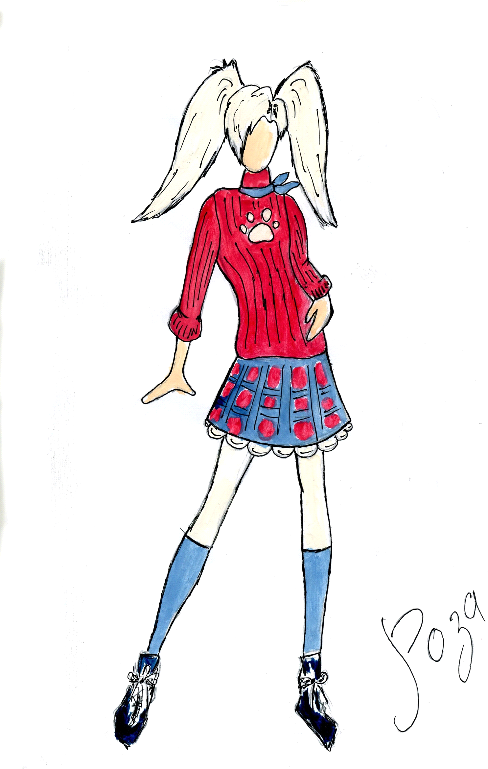Приложение №2. Эскизы костюмов. Роза Барбоскина
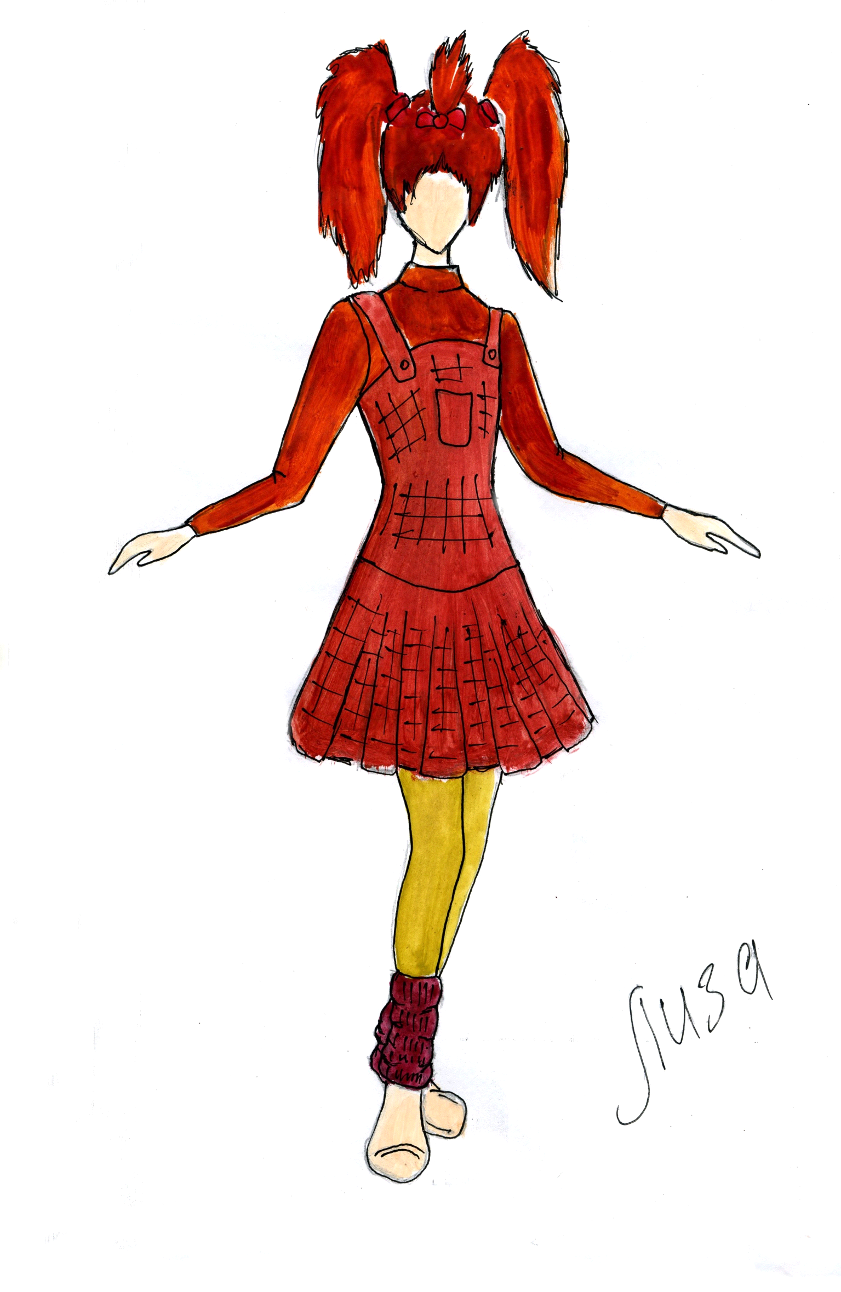Лиза Барбоскина

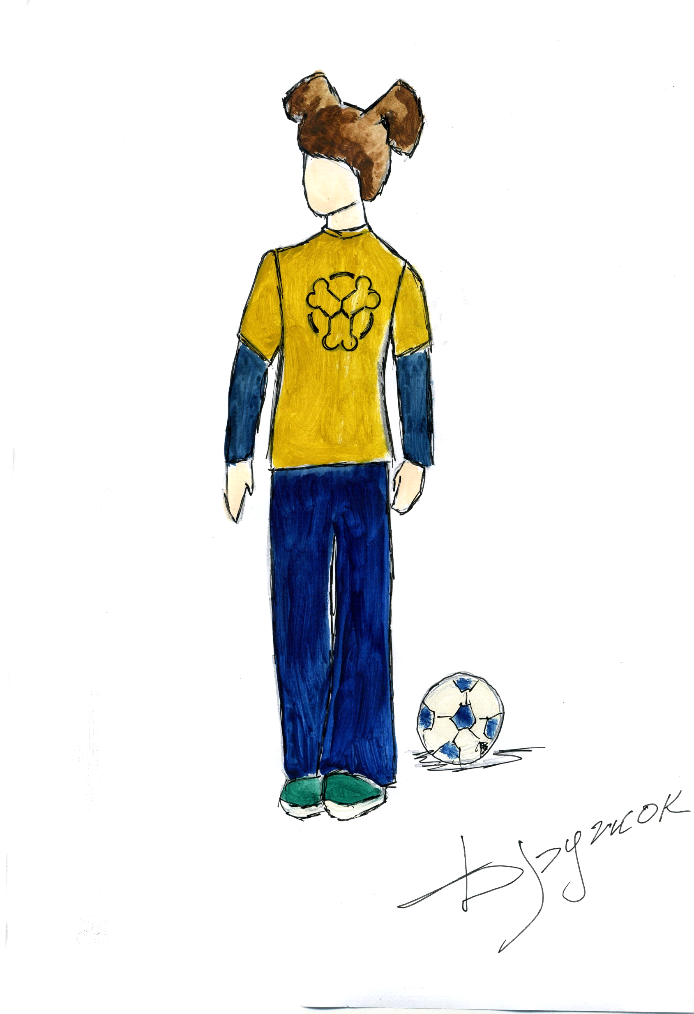Дружок Барбоскин
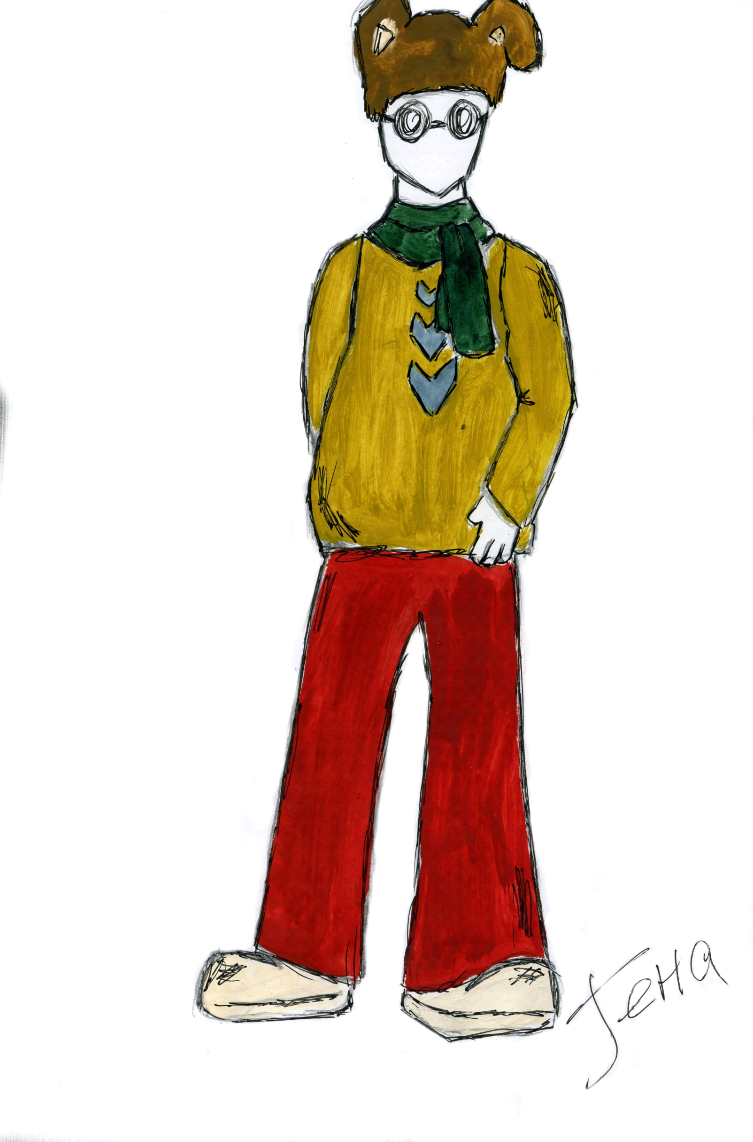Гена Барбоскин
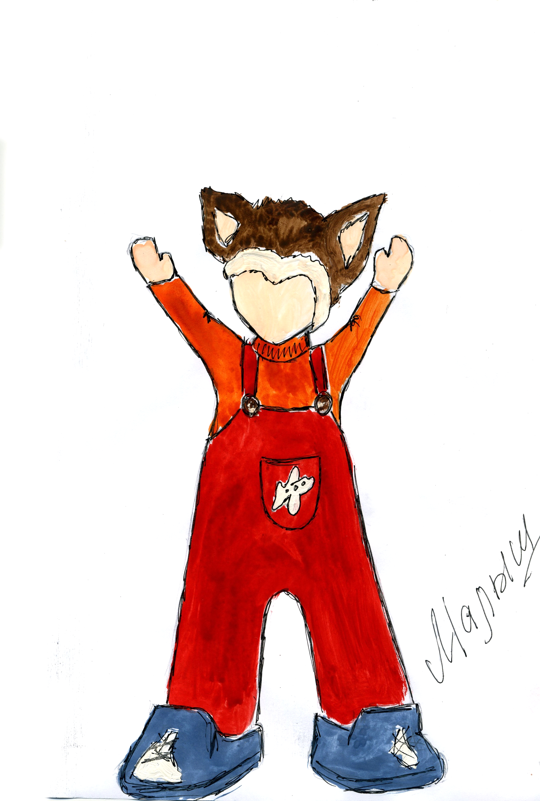Малыш Барбоскин

